ΟΔΗΓΙΕΣ ΓΙΑ ΤΗΝ ΕΓΚΑΤΑΣΤΑΣΗ ΤΟΥ MICROWORLDS PRO
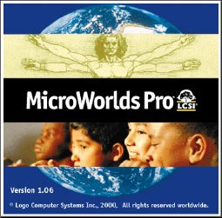
Τι είναι το MicroWorlds Pro;
Το MicroWorlds Pro είναι ένα προγραμματιστικό πολυμεσικό περιβάλλον, δηλαδή ένα πρόγραμμα με το οποίο μπορούμε να δημιουργούμε προγράμματα και πολυμεσικές εφαρμογές. Το MicroWorlds Pro ανήκει στην κατηγορία των εκπαιδευτικών λογισμικών και είναι κατάλληλο για ανάπτυξη συνθετικών εργασιών.
Επειδή το MicroWorlds Pro ανήκει στην κατηγορία των ανοιχτών περιβαλλόντων μάθησης (είναι δωρεάν δηλαδή) μπορείτε να το κατεβάσετε από τον παρακάτω σύνδεσμο:

MicroWorlds_Pro DOWNLOAD

